Памятка!
«Игры с детьми летом на свежем воздухе»
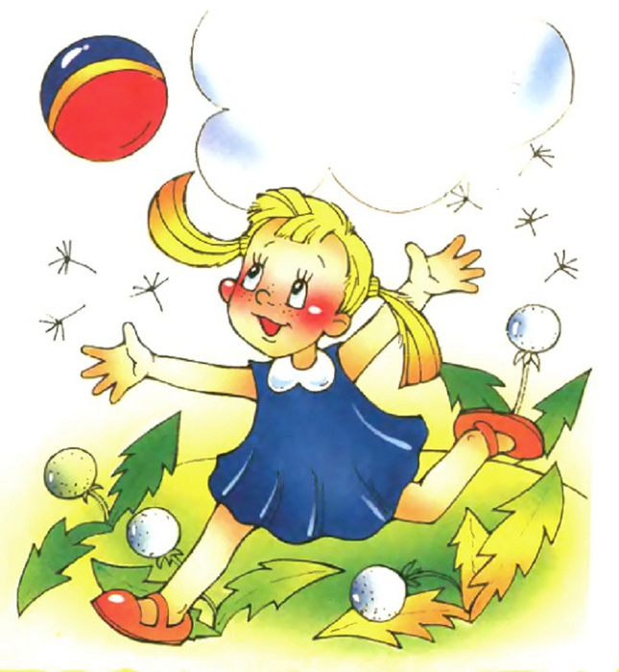
Весной, летом и осенью очень удобно организовывать проведение различных подвижных игр и упражнений на свежем воздухе. Физические упражнения на природе чрезвычайно благоприятны для совершенствования многих движений детей, развития их двигательных качеств. Широкий простор позволяет двигаться активно, свободно, непринужденно, что способствует развитию сноровки, ловкости, выносливости ребенка. На открытых лужайках дети могут двигаться с большой скоростью, не опасаясь ни на что натолкнуться.
Каждый раз, собираясь на прогулку или планируя выезд на природу, продумайте, в какие игры будет играть ваш ребенок и возьмите все необходимое: мячи, ленты, обручи и т. д.
Некоторые из них:
1. Катаемся на велосипеде, самокате
Для развития координации, очень хорошо подходит ребенку велосипед или самокат. Он должен подходить малышу по размеру и возрасту. Катание на велосипеде укрепляет мышцы ног ребенка. Можно мелом нарисовать пешеходный переход, где будет ходить мама-пешеход, нарисовать светофор. Так ребенок интересно выучит правила дорожного движения. А если вместе с друзьями устроить гонки на велосипедах – то интересное соревнование
вам обеспечено!
2. Играем в песке
Песок не пропустит не один ребенок. И это очень полезно для моторики рук. Что только не происходит в песочнице: строятся замки, туннели, проезжают машины, лепятся пирожки, возводятся башни-великаны. Игры с песком могут развивать не только маленькие пальчики, но и логическое мышление, память, внимание. Когда лепим куличики – находим самый большой, самый маленький.
3. Играем с мячом
Возьмите с собой на прогулку мяч. Игры с мячом развивают у ребенка зрительно-моторную координацию. Мяч можно бросать друг другу, скатывать с горки, катить по земле, бросать в цель или корзину. Покажите крохе, что мяч можно пинать ногой – может у вас вырастет будущий футболист! Учите малыша пинать мяч как правой, так и левой ногой.

